# Program működése

Ebben a fejezetben összefoglaljuk, hogyan léphetünk interakcióba a szimulátorral, illetve, hogy hogyan valósítottuk meg az fizikai modell egyszerűsített szimulációját.

## Felhasználói felület

A felhasználónak lehetősége van a virtuális kamera pozíciójának és orientációjának változtatására. Hasonlóan más virtuális teret megjelenítő programokhoz, a nézet irányát az egér mozgatásával, a megfigyelő elhelyezkedését pedig billentyűzetről kezelhetjük.

A szimuláció paraméterei testreszabhatóak egy grafikus menüben. Itt az értékeket csúszkák mozgatásával befolyásolhatjuk. A legtöbb változó a vörös, zöld és kék színcsatornán külön állítható. Így befolyásolható a fényjelenségek színe.

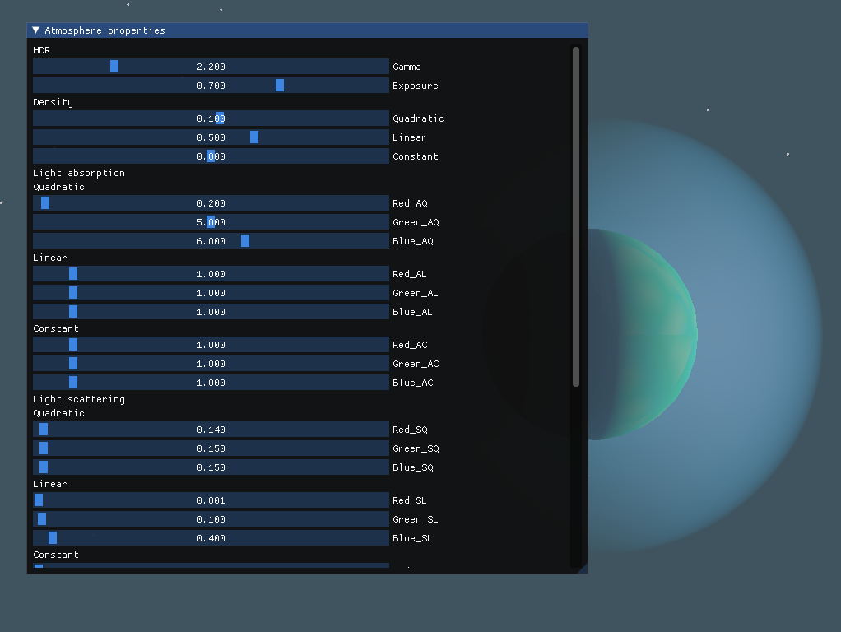

1. Ábra Paraméterek változtatása a grafikus felületen

## Megjelenítési csővezeték

A program két fázisban végzi a megjelenítést. Először a poligonhálóval rendelkező modellek képét egy *framebuffer* objektumba írja. Az így előállt képen már megjelennek az árnyékok és textúrák, viszont az atmoszféra még hiányzik. Ezt utólag pótoljuk.

Az utómunkát végző árnyaló minden képponthoz indít egy sugarat és megvizsgálja, hogy ez keresztül halad-e az atmoszférán. Az atmoszférán való keresztülhaladás definícióját a következő megfontolások teszik érthetővé:

Egy bolygó légköre jó közelítéssel gömbszimmetrikus sűrűség eloszlású a bolygó középpontja körül. A bolygótól távolodva egyre kisebb a légköri sűrűség. Bizonyos távolságon túl már elhanyagolható mértékben befolyásolja a látott fény tulajdonságait. Ezekre a megfigyelésekre alapozva úgy tekinthetjük, hogy az atmoszféra egy véges sugarú gömbfelületen belül helyezkedik el, aminek a középpontja egybeesik a bolygó középpontjával (, amit szintén gömbként modellezünk).

Az atmoszférán való keresztülhaladás vizsgálata egy egyenes és egy gömbfelület metszéspontjának meghatározásává egyszerűsödik. Amennyiben az adott képponthoz tartozó sugár elkerülte a határoló gömböt, a további számításokat fölösleges elvégezni. Ez az eset akkor jöhet létre, hogyha a megfigyelő az űrből nézi a bolygót.

Mivel a bolygót is szabályos gömbnek tekintjük, végezhetünk még egy metszést, hogy megtaláljuk a sugár és a bolygó felszínének metszéspontját. Erre azért van szükség, mert a bolygóban vagy annak másoldalán levő tér nyilván nem befolyásolhatja a látványt. Azok az esetek, amikor a sugár nem metszi a bolygó felszínét akkor jönnek létre, amikor az űrből a bolygó mellett nézünk el, vagy az bolygó légköréből az égre nézünk.

A különböző esetek lekezelése után kapunk két pontot. Az első a megfigyelő szemétől kiindult sugár atmoszférában töltött szakaszának kezdőpontja. A második az a pont, ahol a sugár elhagyja az atmoszférát, vagy a felszínnek ütközik.

Az atmoszférában töltött szakaszt felosztjuk néhány diszkrét részre. Az atmoszféra színét ezeken a rövid szakaszokon számoljuk. Az egyes szakaszokon adódott színt végül összegezzük. A rész szakaszok mindegyikéhez egy-egy pontot is rendelünk. Ezek a pontok azt a jelenséget modellezik diszkrét mintavételezéssel, hogy a folytonos sugár mentén minden pontban megtörhet úgy a Napból érkező fény, hogy az növelje az adott képpontban látott fényességet. Meg kell tehát vizsgálni, hogy ezekből a pontokból milyen irányban található a fényforrás. Ez befolyásolja, hogy milyen mértékben verődik vissza a részecskékről a fény a szemlélő felé, illetve milyen mértékben törik a fény a szemlélő irányába. Nem szabad elfeledkezni arról, hogy ezeken a pontokon a fényforrást kitakarhatja a bolygó. Ilyenkor az adott ponton nincs minek visszaverődnie vagy megtörnie. A pont nem ad hozzá a végső fényességhez. A légkör sűrűsége befolyásolja a fényre gyakorolt hatását. Ahogyan már korábban említésre került. A szimulátor a sűrűséget a bolygó felszínétől mért távolság másodfokú függvényével modellezi. A látványt a sűrűség mellett befolyásolja a sugár által az atmoszférában megtett távolság is. A fény csillapítása szintén másodfokú függvénye a megtett távolságnak.

Az összhatás növelése érdekében a háttérben csillagokat jelenítünk meg. Ezeknek a nappali fényviszonyok mellett nem kell látszania. Amikor egy adott képponton az atmoszféra intenzitása magas, akkor a csillagot nem rajzoljuk ki.



2. Ábra Megjelenítés részleteinek bemutatása

A fényjelenségek szebb megjelenítése érdekében a program implementál HDR funkciót is (High-dynamic-range). Ez lehetővé teszi, hogy a különböző fényességű képpontok együttesen is jó összhatást keltsenek. Segítségével kiküszöbölhető, hogy a kép bizonyos részei túl világosok, más részek pedig túl sötétek legyenek.

A következő három ábrán a HDR hatását szemléltetjük. Az első képen azokat a pixeleket, amelyeknél valamelyik színcsatorna meghaladta a maximális értéket, fehérként ábrázoljuk. Az ilyen képpontok információ vesztést okoznak, hiszen a megjelenítéskor csak a megengedett maximumra korlátozott értéket tudjuk kirajzolni. Ezt ábrázolja a második kép, amin még nem alkalmaztuk a HDR-t.

. Ábra Kiégett pixelek vizualizációja

. Ábra HDR nélküli kép

. Ábra HDR-es kép